Veuillez lire attentivement ce manuel avant l’installation par
Manuel de commande automatique de la commande de la porte de poulet.
2. Description
Ce contrôleur a été spécialement conçu pour ouvrir et fermer la porte du poulet. Il utilise un tube numérique à haute luminosité pour indiquer le temps d’ouverture et de fermeture de la porte du poulet.
3 . Fonctions de commande et instructions de câblage
C
B
A

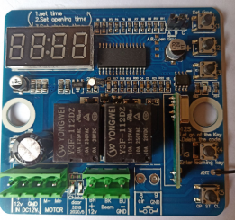
Indicateur de tube numérique
K5
K4
K3
K2
K1
1 2 3 4 5 6 7 8 9

A . Tension d’entrée DC12V(1 +12v 2 --)
+12v --
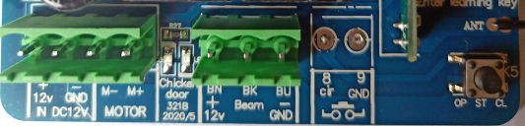

B . Dc Motor 12v. Puissance inférieure à12W
3.4. Le terminal est connecté au moteur
SORTIE MOTEUR DC 12V. puissance maximale 12W

C. Mode de connexion infrarouge
6. noir (BK)
5. brun + 12v 6. noir 7. Bleu
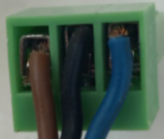
7. bleu (BU)
5. brun (BN)

D. Fonction de test

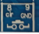 k5 Bouton de test

8 9

E. Méthode de réglage de l’horloge

Les minutes 10

Le minuenbit

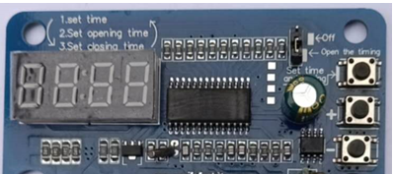

K3. réduire --

K2. Augmenter
- K1. Réglage des touches

Les bits d’horloge
La montre 10
1. Set the clock
L’étape de réglage de l’horloge comprend 7 étapes（1.23.4.5.6.7end）
Appuyez sur k2 + k3- L’horloge minute

3.Appuyez sur la touche Set.k1

Appuyez sur k2 + k3- L’horloge minute

Appuyez sur k2 + k3- L’horloge minute
2.Appuyez sur la touche Set.k1

1.Appuyez sur la touche Set.k1

Redémarrer

2. Réglage du temps de montée

7. Appuyez sur la touche Set.k1 End

3. Ajustement du temps de chute

Appuyez sur k2 + k3- L’horloge minute

6.Appuyez sur la touche Set.k1
4.Appuyez sur la touche Set.k1
Appuyez sur k2 + k3- L’horloge minute

Appuyez sur k2 + k3- L’horloge minute
.
5.Appuyez sur la touche Set.k1

F. Allumez ou éteignez la minuterie
C
A
B
B.C=Éteignez la minuterie
A.B= Allumez la minuterie

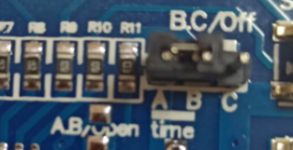
3. Infrarouge
Lorsque la porte du poussin tombe et qu’un objet bloque les infrarouges, elle s’arrête et monte automatiquement.Si la descente automatique a des rayons infrarouges, attendre 5 minutes avant de descendre.Répéter la procédure trois fois.Après 15 minutes, il y avait encore des infrarouges et la porte du poussin s’arrêtait de descendre automatiquement.À ce moment, retirer les articles sous la porte du poulet.Ferme la porte avec la télécommande
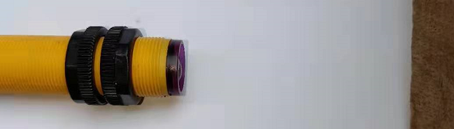
Objet
Si les infrarouges détectent un objet, la porte du poulet ne tombe pas.Vous pouvez voir la lampe à LED à l’arrière

Vous devez tourner contre les aiguilles d’une montre.
Environ 5 cm

Le point le plus éloigné se trouve à environ 5 mm de l’objet

Rotation dans le sens des aiguilles d’une montre: la distance induite sera plus grande.La distance d’induction la plus éloignée est d’environ 30 cm

Remarque : Si vous tournez dans le sens des aiguilles d’une montre jusqu’à ce que la LED s’allume, vous devez tourner dans le sens contraire des aiguilles d’une montre jusqu’à ce que la LED soit éteinte

4. Télécommande de contrôle sans fil

Received signal indicator light
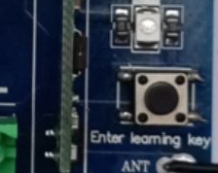
K4

1.Bouton d'apprentissage: Appuyez sur le bouton pendant 1 seconde, puis relâchez
2.Appuyez sur n'importe quel bouton de la télécommande. La lumière rouge clignote pour compléter le mot de passe apparié.Peut être jumelé jusqu'à 40télécommandes
3.Si vous voulez effacer le mot de passe.Appuyez sur le bouton K4 pendant 14 secondes, puis relâchez. LED rouge clignotant. Effacer tous les mots de passe

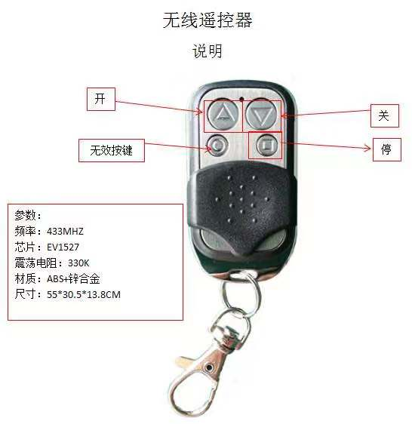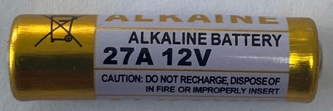
Ascension vers le haut
Modèle de modèle de Batterie télécommandée27A 12V

Length 28MM

atterrissage

Longueur : 28mm mmmm
Paramètre::
Fréquence : 433 MHz
Puceintégrée :EV1527
Résistance aux chocs : 330k Matériaux :ABS+.
Alliage d’aluminium
Taille : 5,5 * 3,05 * 1,38
cmLaunch range : up to 40 meters
Arrêtez-vous
Pas d’utilisation
Diamètre:7.6mm
Description de la télécommande sans fil
END

